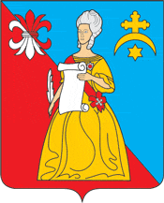
Калужская область
Жуковский район
АДМИНИСТРАЦИЯ
городского поселения «Город Кременки»

ПОСТАНОВЛЕНИЕ

«Об утверждении молодежного совета при главе администрации городского поселения «Город Кременки» Жуковского района Калужской области

г.Кремёнки

« 15 » марта 2021г. № _31-п

В соответствии с Федеральным законом от 03.10.2006 № 131-ФЗ «Об общих принципах организации местного самоуправления в Российской Федерации», распоряжением Правительства Российской Федерации от 29 ноября 2014 года № 2403-р «Об утверждении Основ государственной политики Российской Федерации на период до 2025 года, администрация ГП «Город Кременки»
ПОСТАНОВЛЯЕТ:

1. Утвердить Положение о молодежном совете при главе администрации городского поселения «Город Кременки» Жуковского района Калужской области.
2. Постановление опубликовать (обнародовать).

Глава администрации С.Н. Гусев

